“Где находится?”
Ребёнок закрепляет умение ориентироваться в пространстве и упражняется в употреблении предлогов.

«Чей, чья, чьё».
Образование притяжательных прилагательных. «Уши собаки - (чьи уши?) собачьи уши; хвост кошки – кошачий» и т. д.

“Опиши, что ты видишь?”
У ребёнка формируется связная речь через составление сложных предложений, согласование разных членов предложений в роде, числе, падеже.
Например: Опиши снеговика.
Это снеговик. Его слепили дети
во время прогулки. На голове у
снеговика надето красное ведро.
На шею повязан полосатый шарф.
Вместо рук дети вставили
снеговику веточки и одели левую
перчатку. Получился весёлый
снеговик с морковкой вместо носа.
.

МАДОУ «Детский сад № 22 «Планета детства»

Развиваем речь, играя
для детей от 4 до 5 лет

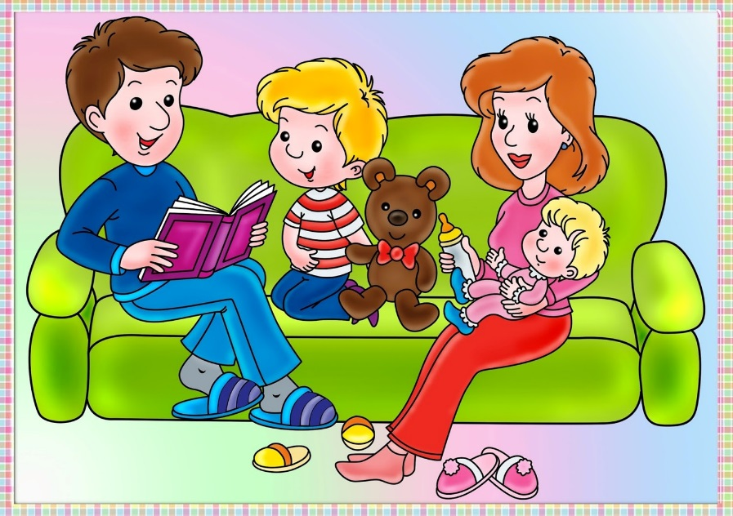

памятка для родителей

Подготовила:
учитель-логопед Франк Е.О.

Игры направленные на обогащение и активизацию словарного запаса:

«Отгадай предмет по названию его частей»: Кузов, кабина, колеса, руль, фары, дверцы (грузовик) и т.д.

«Назови лишнее слово»: лошадь, корова, олень, баран, свинья. Почему слово … лишнее?

«Веселые слова". Нужно назвать по очереди только веселые слова.

Подбери слово". Ребенку предлагается подобрать к любому предмету, объекту слова обозначающие его признаки, качества. Например, зима какая? (холодная, снежная, морозная.)

"Кто что умеет делать? ". Ребенку предлагается подобрать к предмету, объекту как можно больше слов-действий. например, что умеет делать кошка? (мурлыкать, выгибать спину, царапаться, …).
«Какой предмет?». Предложить ребенку принести все квадратное, что он найдет в комнате. Например: книгу, коробку, кубик и т. д. Попросить его описать все предметы, объединяемые одним признаком, - квадратные.
Игра «Шаги». Задается тема игры (например: одежда, овощи, дикие животные и т.д.). Ребенок может сделать шаг только тогда, когда назовет нужное слово.

Игра «Похожие слова». Объяснить ребенку, что об одном и том же можно сказать разными словами:
• Наш котенок веселый. (Забавный, смешной, потешный, комичный.)
• Погода на улице сегодня печальная. (Грустная, нерадостная.)
• Заяц трусливый, а как еще можно назвать? (Боязливый, робкий, пугливый.)

«Я заметил». По дороге из детского сада (в детский сад).
Предложите ребенку проверить, кто из вас самый внимательный. Называйте предметы, мимо которых вы проходите, а еще обязательно укажите какие они.
Вот почтовый ящик – он синий. Я заметил кошку – она пушистая и т.д.

«Волшебные очки» «Представь, что у нас есть волшебные очки. Когда их надеваешь, то все становиться красным (синим, зеленым, прозрачным и т.д.). Посмотри вокруг, какого цвета все стало скажи?» (красный стол, красный нос, красная собака и пр.)

Игры направленные на развитие грамматических категорий:

“Сосчитай-ка”
Ребёнок упражняется в счёте в пределах 5, при этом учиться согласовывать существительные, прилагательные и числительные в роде и числе. Одна жёлтая машина, две жёлтых машины… всего пять жёлтых машины.

